REQUERIMENTO Nº 282/2021

Assunto: Solicita ao Exmo. Sr. Prefeito Municipal, informações sobre os planos da Administração Pública Municipal e da Secretaria de Educação para manutenção da EMEB Rosa Scavone, na rua Mário Vitelo, no bairro Parque San Francisco.

Senhor Presidente,

CONSIDERANDO que este Vereador visitou a EMEB Rosa Scavone e constatou diversas precariedades advindas de falta de manutenções, que têm prejudicado tanto os aspectos de serventia quanto estéticos do prédio;

CONSIDERANDO que a referida escola não tem recebido alunos e este seria o momento adequado para trabalhos nos consertos elétricos, mecânicos, de infraestrutura e mobiliário, pois apenas atividades administrativas têm sido desenvolvidas;

CONSIDERANDO que essa condição de falta de manutenção gera expectativas em pais de alunos, funcionários e prestadores de serviços, pois ficam com receio de que não haja tempo suficiente para executar um trabalho de boa qualidade e detalhado, em função da deterioração diária do prédio, considerando que estamos numa época sujeita a chuvas fortes, temporais de granizo e ventanias, que poderão agravar as condições atuais do imóvel.

REQUEIRO, nos termos regimentais e após ouvido o Douto e Soberano Plenário, que seja requisitado ao órgão competente da Administração Pública e à Secretaria de Educação, informar:
    - Qual o cronograma para implantação das ações urgentes solicitadas através de Indicações já aprovadas na Câmara Municipal e encaminhadas à Prefeitura por este e outros Vereadores?
    - Qual a posição da Secretaria de Educação quanto à priorizar as ações durante o período de suspensão de aulas para executar todas as manutenções internas e externas, visto ser esse o momento mais adequado?
    - Poderia a Administração Pública elaborar um plano detalhado e apresentá-lo para este Vereador, a fim de que eu possa acompanhar de perto as atividades já executadas e dar o devido retorno à população itatibense?

SALA DAS SESSÕES, 02 de julho de 2021.

CARLOS EDUARDO DE OLIVEIRA FRANCO
Vereador – Cidadania

FOTOS ILUSTRATIVAS

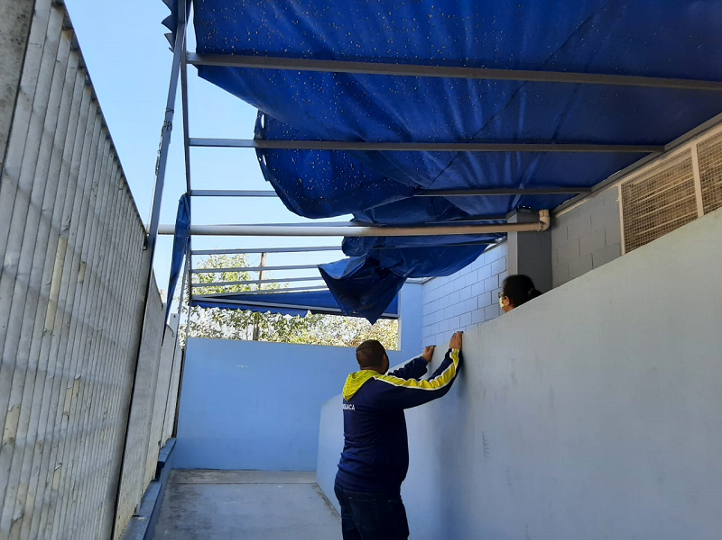 | 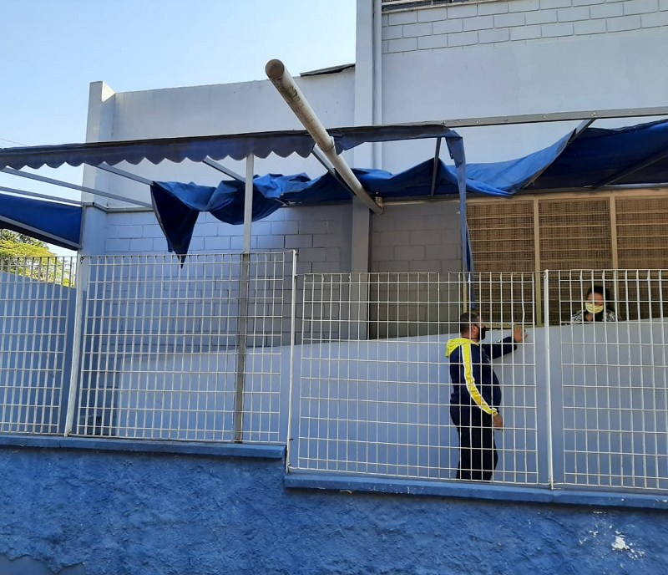
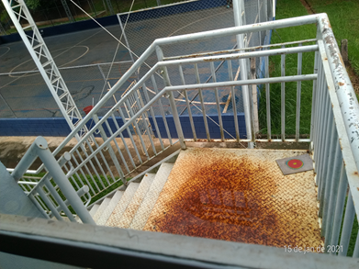 | 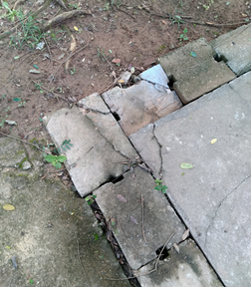
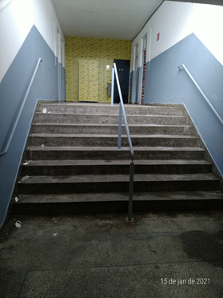 | 